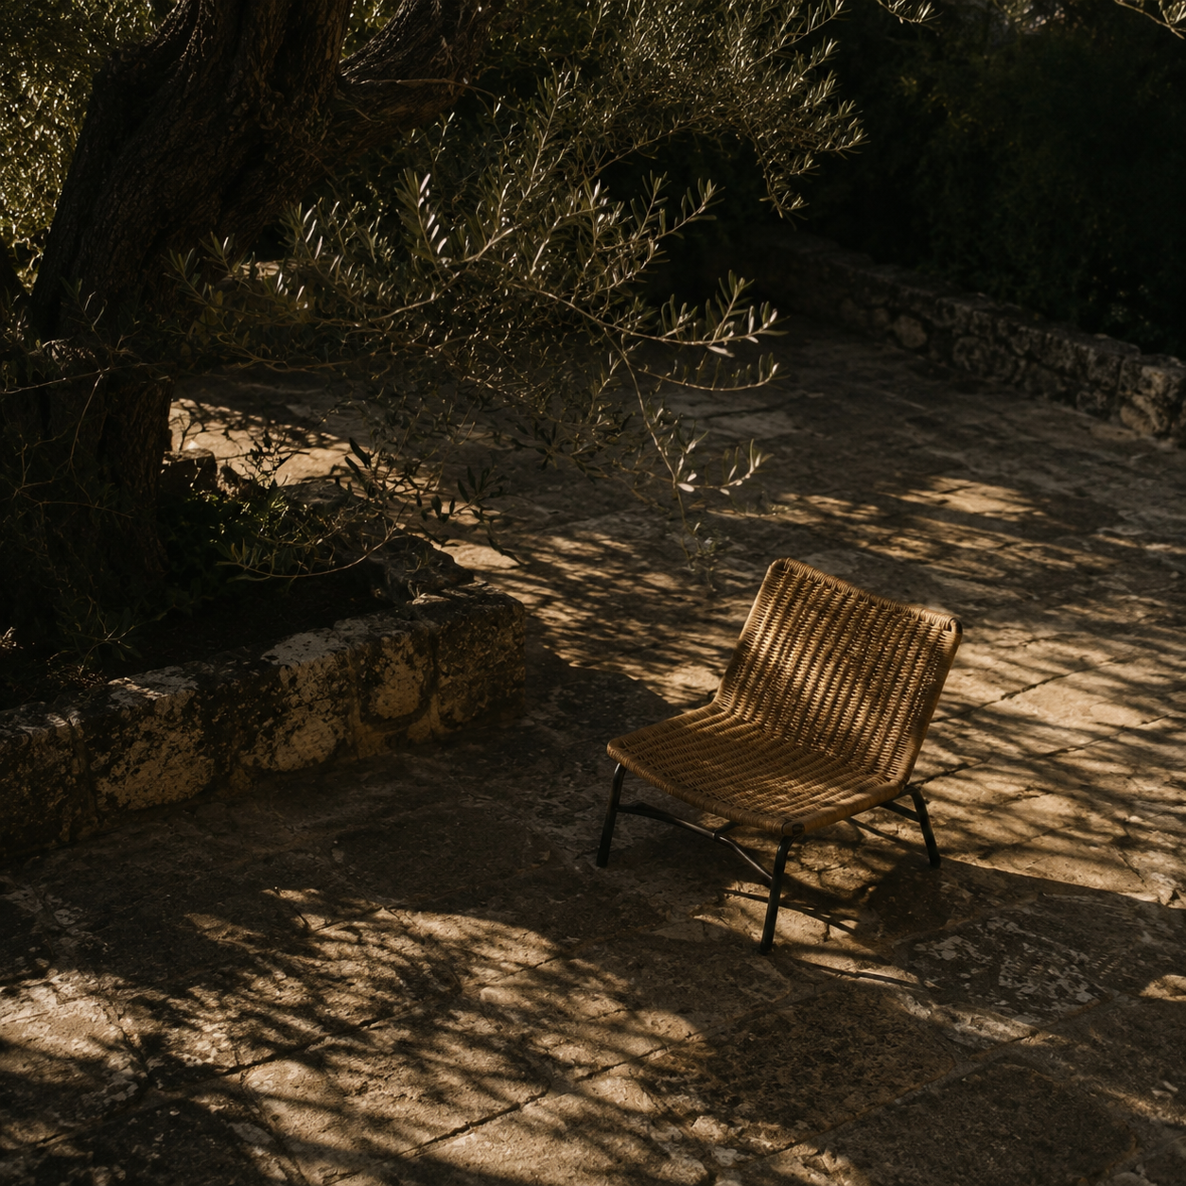

水族馆助眠参考
SleepCast 选题分析与生成参考 |  | 选题研究 2026年9月20日

目录

一、来源信息 2
来源记录 2
材料范围 2
二、爆款原因初判 3
场景吸引点 3
声音吸引点 3
情绪价值与用户需求 3
三、可借鉴元素 4
叙事节奏 4
四、必须避免 5
内容边界 5
表达边界 5

一、来源信息
选题结论：可借鉴的是有安全边界的水下观看体验、无任务漫游，以及从辨认细节逐渐转向整体感受的节奏。本材料供 SleepCast 脚本生成 SKILL 提取选题约束，不提供原文改写或新脚本。

来源记录
- 平台：YouTube；发布频道：Headspace（页面认证）。
- 视频标题：45 Minutes of Gentle Aquarium Ambience: Cozy Underwater Sleep Story for Deep Rest
- 链接：https://youtu.be/nxHx1FZPc4c?si=AZQoEgt5h-j3sXuA
- 类型：成人助眠 Sleepcast／场景漫游型 Sleep Story，包含身体放松引导；不是海洋科普或冒险故事。简介标注旁白为 Fleet。
页面记录：2026年9月20日核对；发布日期为2026年1月16日，观看次数为254,639，播放器总长45:21。观看量为页面快照，不能单独证明内容机制与传播表现的因果关系。

材料范围
文本证据来自用户提供的英文自动字幕 SRT。可读旁白覆盖00:05–21:16.760；下一条为45:07.801–45:09.821的音乐标记。21:17之后无旁白字幕，不等同于已证明该段只有环境声。
下文时间戳均指该 SRT；页面数据和简介来自上述视频链接。自动字幕中的物种名、拟声标记和断句可能有误。声音描述属于文本证据，不能据此断言实际音色、声道、响度或完整配乐。

二、爆款原因初判
以下为可检验的选题假设：标题同时说明场景、时长和休息用途，降低选择成本；内容提供持续而低负担的关注对象。现有证据不足以将流量归因于某个元素，也不能把观看量当作助眠效果证明。

场景吸引点
人在温暖、可停留的室内，隔着玻璃观看缓慢水下运动，兼具新鲜感与空间安全感。开头强调人少、延时开放、不必赶路（00:41–01:05），把日常参观中的拥挤和时间压力移除。适合借鉴的是这种可自主停留的体验。

声音吸引点
字幕反复提及水泵低鸣、水声与水面气泡（05:18–05:36；11:34–11:49）。这些连续声源可在叙述停顿时维持场所感。该吸引力是基于声景描述的推断；未据实试听测量，不指定原片音高、语速或音量参数。

情绪价值与用户需求
- 情绪价值：暂时退出工作与任务；无需回应他人也有陪伴感；允许注意力松开，而不必理解完整情节。对应08:00–08:52的陪伴与休息意象、18:34–19:45由细察转为整体观看。
- 评论区反馈或用户需求：尚无已核验的评论样本，不引用或虚构观众评价。需求假设为“睡前想有人陪伴，但不想跟剧情”“希望走神后仍能接着听”“喜欢稳定水声和柔暗空间”。这些是分析推断，不代表评论区共识。
选题判断：场景的新鲜感负责吸引注意，无任务、低变化和可随时停留负责降低后续收听负担。两者应同时成立。

三、可借鉴元素
- 空间：室内水族馆、连续展缸、缓行通道与可坐下的休息点。保留清楚的玻璃边界及可退出感，不转为潜水或深海封闭空间。
- 时间：提炼为暮色至入夜的安静时段。原片开头说已晚，15:55又说傍晚日落，简介则写午夜之后；不应照搬成严格时间线，也不应掩盖这一不一致。
- 天气 / 氛围：未明确室外天气。可借鉴温暖室内、柔暗蓝光、人少而有人维护的安稳感；雨、雷、暴风与海浪均不能列为原片已证实元素。
- 核心物件：玻璃、水草、细沙、石与沉木、供氧气泡、座椅和缓慢游动的水生生物。提取物件功能，另行选择组合，不保留原片逐缸路线。
- 感官锚点：视觉为漂移水影和缓慢摆动；听觉为稳定水声与低鸣；触觉为温暖空气与微凉玻璃（09:35–10:00）。气味、味觉无明确证据，不必补齐五感。
- BGM / 环境声：文本明确提及泵、机械低鸣、水与气泡。制作建议为连续轻水流作底，稀疏柔和气泡作细节；如加音乐，使用弱旋律、无明显节拍且低动态的铺底。此为新制作约束，不是原片配乐识别；不复制原录音。

叙事节奏
结构证据：00:05–01:05建立场所与停留许可；01:06–05:04放松引导；05:05–17:29为松散观察单元；17:36–19:45坐下并放宽注意；19:54–21:17以水母缓慢运动收束。后段声音留白仅可列为待试听核验的可能性。
可迁移原则：先安顿，再以“一个对象＋少量感官细节＋停留”组成可独立收听的模块，逐渐减少新名词、动作变化和提问。允许跳过任何单元，不依赖悬念、任务完成或结局。不要把上述时间点和动物顺序当作新脚本配方。

四、必须避免

内容边界
- 不适合 SleepCast 的强剧情：不要添加闭馆受困、寻找失踪动物、设备故障、救援、逃离或限时任务。原片整体无强冲突；其“等待发生什么”等轻微悬念也不宜扩展成故事主线。
- 不适合睡前的刺激元素：原文有对讲机杂音与机械人声（12:35–12:49）、孩子突然出声（14:07–14:17）、鱼快速追逐与转向（15:01–15:24）。可省略或柔化，不制作突发音效、近耳爆泡、惊吓或骤然升高的音乐。
避免密集科普问答、追踪谁领头、反复要求认真观察，以及强制呼吸同步。将呼吸关联视为可选意象，不设置完成标准，也不作“保证入睡”等效果承诺。SRT中的 [snorts] 不能直接当作已核实音效。

表达边界
- 版权或复刻风险：仅移用抽象机制和通用场景元素。不要逐句翻译、同义替换、保持原有段落与转场对应关系；不要搬用原旁白、BGM、环境录音或视频画面。重新组织空间、观察对象、顺序和措辞。
- 不应直接复刻的表达或设定：不要整套照搬“延时开放许可＋固定展缸巡游＋刻字木椅＋水母呼吸收尾”；也不要沿用虾像办事官员、海星与海草无言陪伴、鱼群融为银云等具有辨识度的比喻组合。
水族馆、水母、座椅等通用元素本身可作为选题素材；需避开的是特定排列、细节与表达的重现。身体逐部位“关机”的引导措辞、长椅人名刻字、卡普里海色比喻，也不进入后续生成素材库。
提交给 SKILL 的边界：接收场景功能、感官类型、节奏原则与情绪目标；不要接收原句、原文比喻或逐段替换清单。生成时另建空间动线与独立观察模块。

